
Presseinformation

Walter Häfner
Das Geheimnis meiner Klangtherapie

RiWei-Verlag, 134 Seiten, Hardcover, ISBN 978-3-89758-715-1
Preis: 24,80 EUR

Kurztext:
„Diese Klangtherapie führt zu unserem wahren Selbst. Sie öffnet das Herz und heilt unsere Wunden.“ Mit diesen Worten beschreibt Autor Walter Häfner die von ihm entwickelte und besondere Form der Behandlung. Demnach werden die Klangschalen nach einem bestimmten System auf dem menschlichen Körper angeordnet, so dass sie optimal auf das feinstoffliche Energiefeld, die Aura und Chakren wirken können. Gleichzeitig bringt eine sanfte und zugleich machtvolle Symphonie aus Tam-Tam-Gong, Feng-Gong, Klangschalen, Zimbeln, Tribu, Monochord und Klangliege die Körperzellen zum Schwingen. Die Selbstheilungskräfte werden aktiviert, Heilung an Körper, Geist und Seele kann geschehen.

Am Anfang des Buches lässt Häfner den Leser an seinem von Sinnsuche geleiteten Leben teilhaben. Er berichtet von seinem ersten Kontakt mit der heilenden Wirkung des Klanges, vermittelt Informationen zur Herstellung der unterschiedlichen Klanginstrumente und stellt die Stadien der Tiefenentspannung vor. Viele Behandlungsbeispiele und Erfahrungsberichte bei unterschiedlichsten Krankheitsbildern zeigen die vielfältigen Möglichkeiten dieser Therapie auf.

„Das Geheimnis meiner Klangtherapie“ ist jedoch auch ein Buch über Spiritualität und Bewusstseinsbildung. So widmet sich der Autor Aspekten zur Befreiung des Selbst und stellt die sechs „Bremser“ vor, durch die der Mensch gehindert wird, in seine Kraft zu kommen.

Der Autor: Aus seiner leidenschaftlichen Arbeit heraus entwickelte Walter Häfner eine besondere Form der Klangtherapie. Er leitet das Klang-Institut in Bischofsgrün und hat bereits tausende Schüler nach der Häfner-Methode ausgebildet.

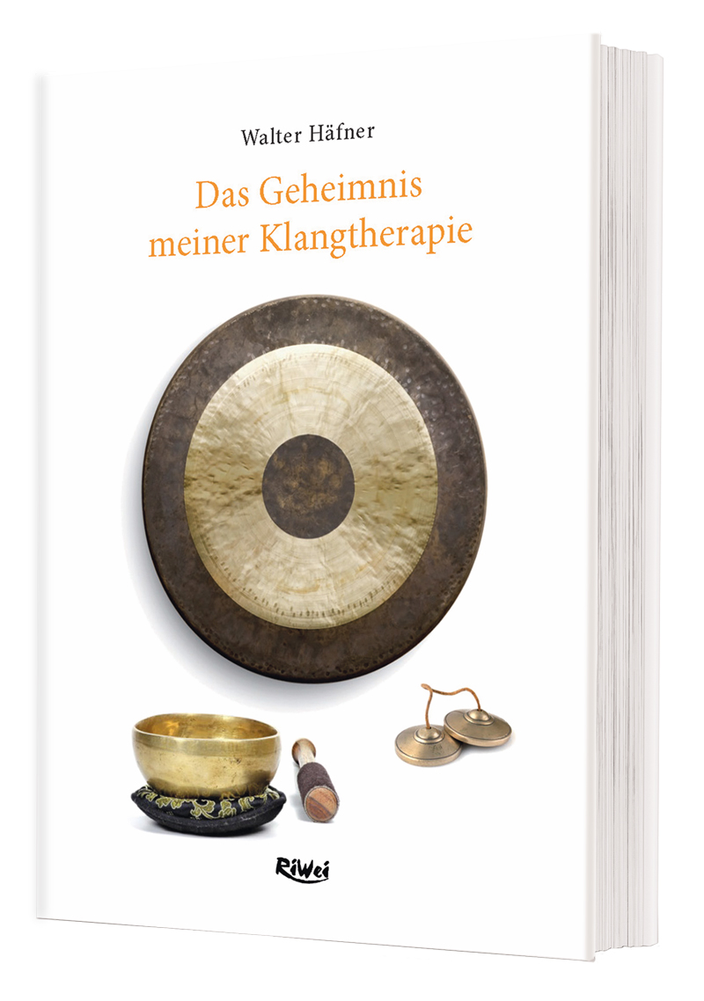

Pressekontakt:
Bettina Maier
info@bettinamaier.de
089 – 92 30 67 55

